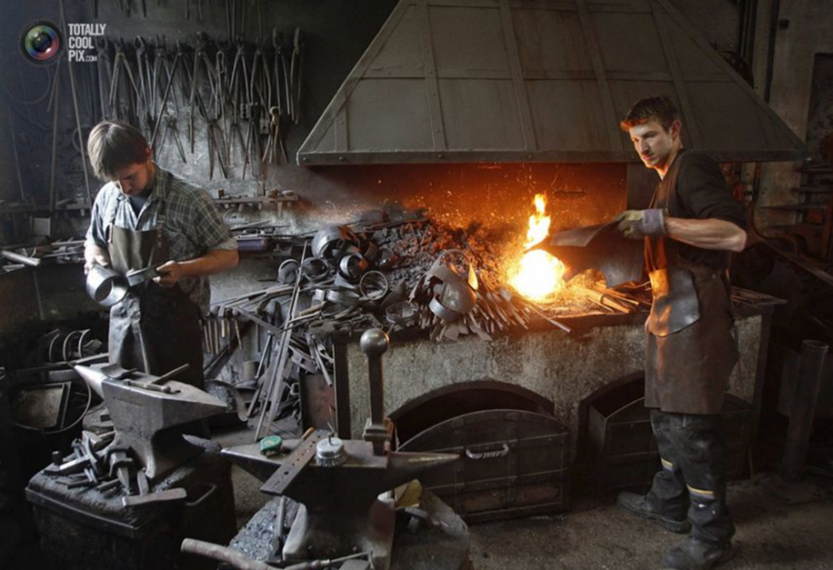

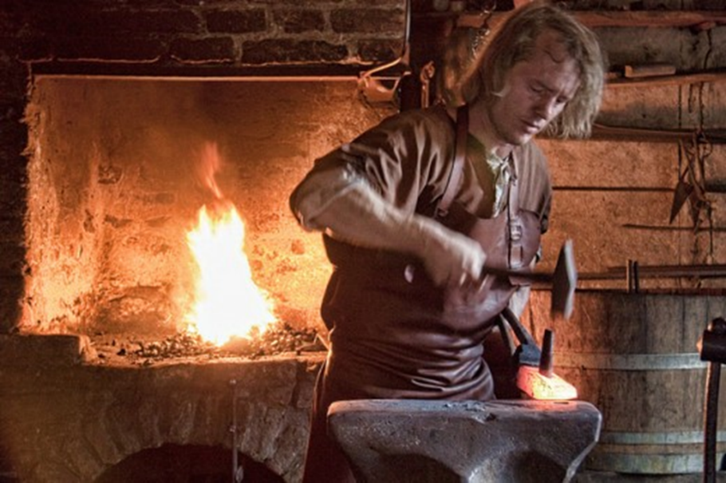

Кузнечное дело - это умение из бесполезного куска железа сделать нечто более ценное. | В деревнях на Руси считалось, что кузнец может не только выковать плуг или меч, но и вылечить болезни, устраивать свадьбы, отгонять нечистую силу от людей.
На Руси их очень уважали, а их мастерство было окружено большим количеством легенд. Кузнечное дело уже давно поставлено в разряд наивысших искусств и охвачено загадочностью

